KOBRAX
Kobrax en funcionamiento
Evidencia del producto · India–Bolivia Innovation Challenge 2026
Capturas reales de la plataforma web desplegada y de la aplicación móvil del cobrador en un teléfono Android · 13 de octubre de 2026
Cobrar bien exige saber quién debe, cuánto, desde cuándo, qué se hizo y qué se prometió. Hoy buena parte de esa información vive en libretas, hojas de cálculo y mensajes, y se pierde cuando cambia quien cobra. Kobrax la reúne en un solo lugar: el supervisor ve la cartera desde la web y el cobrador trabaja en campo, incluso sin señal, con su agenda, su ruta y el registro de cada visita.
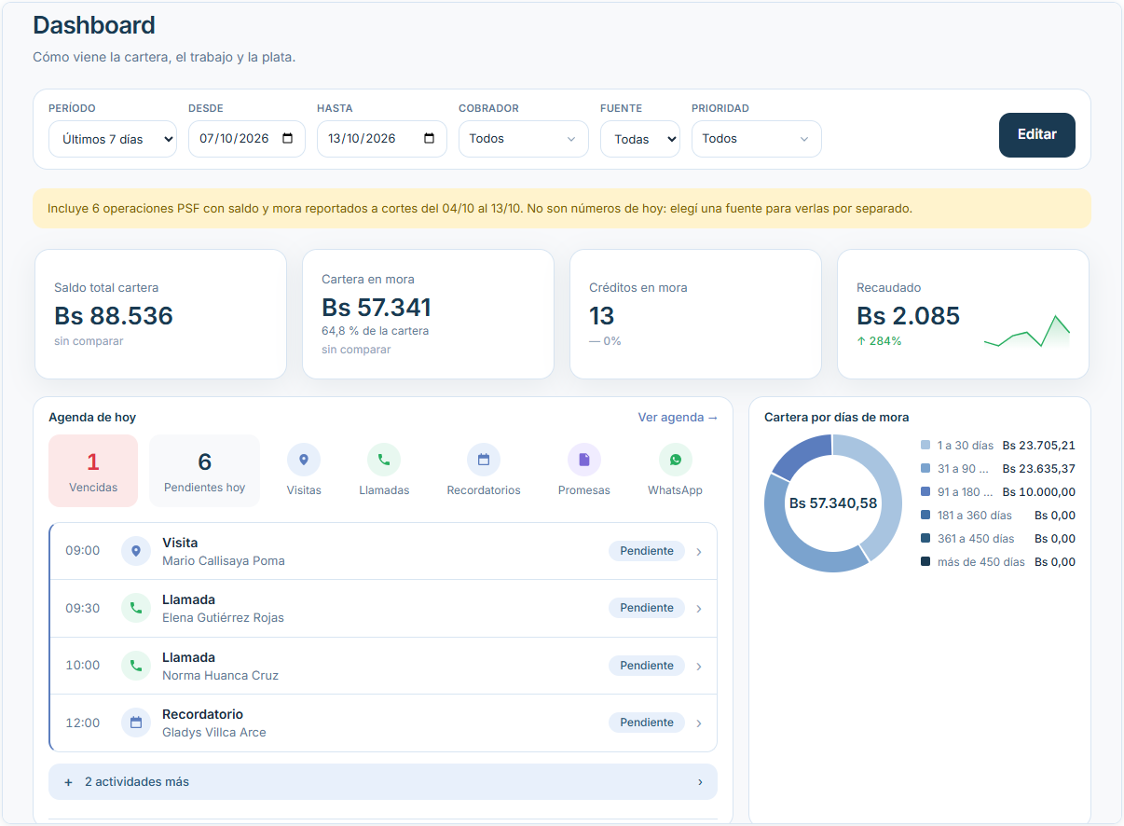
Figura 1 · Inicio del panel web: saldo de la cartera, mora, recaudo, agenda de hoy y cartera por días de mora en una sola pantalla.
Qué recorre este documento
Parte | Qué muestra
A · Más que un registro | Todo lo que la plataforma resuelve, por área: acceso, cartera, créditos, importación, agenda, mora y ruta.
B · Panel web | Cartera, mora, agenda, ruta, visita con evidencia, pagos e importación, con capturas.
C · App del cobrador | Capturas tomadas en un teléfono Android: inicio, agenda, ruta, cartera, importación, seguridad y equipo.
D · Una sola plataforma | Cómo queda Kobrax cuando web y móvil funcionan como un mismo flujo: qué hace cada superficie y qué se está alineando.
E · Inteligencia artificial | La base de datos que ya se guarda, cómo se usará, qué falta construir y por qué no puede probarse sin datos.
F · Estado y evolución | Qué está disponible, qué tiene límites y qué es hoja de ruta.
Todas las capturas son del entorno de demostración, con datos ficticios, tomadas el 13 de octubre de 2026. Ninguna cifra corresponde a clientes reales.
PARTE A · ALCANCE
Más que un registro de clientes
Kobrax no es un CRUD con una lista de deudores. Cada área de abajo resuelve un problema concreto de quien cobra en Bolivia: créditos con reglas distintas, archivos de sistemas que no controla, clientes difíciles de ubicar y trabajo en lugares sin señal.
Cómo leer las marcas: ● se ve en una captura de este documento · ○ existe en el código de la aplicación (con pruebas automatizadas) pero no tiene captura aquí.
1 · Acceso, seguridad y equipo
• ○ Ingreso con correo y contraseña; si hay sesión vigente, se desbloquea con la huella o el rostro del teléfono.
• ● Verificación en dos pasos con aplicación autenticadora (código QR, clave manual y códigos de respaldo); el panel de inicio recuerda activarla. Se ve en la Fig. M7.
• ○ Recuperar contraseña por correo; la pantalla enmascara la dirección (j***@banco.com) y recupera el paso si Android cierra la app.
• ○ Crear usuarios crear una cuenta propia o entrar con un código de invitación; el responsable invita a nuevos miembros con nombre, correo y rol.
• ● Roles y límite por plan administrador, gerente, supervisor y cobrador; la lista de miembros muestra «16 de 25» según el plan (Fig. M8).
• ● Sesiones cambiar contraseña (cierra las demás sesiones) y ver o cerrar las sesiones activas (Fig. M7).
2 · Cartera y clientes
• ● Una cartera que se trabaja: buscar por nombre o documento; contadores Todos / Hoy / En mora / Al día / Pagados; filtros por días de mora, saldo, fuente (Kobrax o PSF), categoría de mora y prioridad; orden por mora, deuda mayor, nombre o próximo vencimiento (Fig. M4 y M5).
• ○ Datos del cliente: varios teléfonos (con indicador de WhatsApp), correo y canal de contacto preferido.
• ○ Varias ubicaciones: casa, trabajo, familia, garante u otra, cada una con su punto en el mapa, fotos y referencia («portón verde frente a la cancha»).
• ○ Red de contactos: garantes, familiares, compañeros de trabajo y vecinos, cada uno con sus propios teléfonos y ubicaciones, marcados como contactables y ligados al préstamo que respaldan. Así se arma la red de contactos de un deudor, no solo su garante.
• ○ Perfil y legajo: perfil de ingreso, garantías, adjuntos del legajo y aviso de posible duplicado al crear un cliente.
3 · Créditos
• ○ Se crean desde el móvil: desde la aplicación se pueden registrar préstamos nuevos o créditos que ya venían en curso.
• ○ Tres modalidades: «Calcular cuotas» (con tasa de interés), «Cuota acordada» o «Total acordado», sin necesidad de tasa en los dos últimos.
• ○ Reglas financieras: pago único o en cuotas; interés simple o compuesto; tasa por período o total; nominal o efectiva; frecuencia diaria, semanal, quincenal, mensual, trimestral, semestral o anual; cuota fija o variable.
• ○ Cargos: desgravamen, comisiones y cargos por cuota o en la primera, y descuento del desembolso, con el monto a entregar y el plan de pagos a la vista.
• ○ Desde cero o ya en curso: un crédito puede entrar nuevo o ya con cuotas pagadas, saldo pendiente y días de mora; el sistema recalcula la próxima cuota y la mora.
• ○ Dos maneras de contar la mora: desde la cuota impaga más antigua, o desde el primer atraso (criterio bancario).
4 · Importación
• ● Tres formas de archivo: una fila por crédito (CSV o Excel), una tabla dentro de un PDF, o un bloque por crédito en un extracto PDF. Hasta 15 MB. La forma elegida se ve en la Fig. M6.
• ● Se configura una vez: alcance del archivo (un oficial de crédito, una agencia o toda la empresa), si trae al cobrador y emparejado de columnas, con una prueba con un archivo antes de importar.
• ● Reglas de ausentes: qué hacer con los créditos que no aparecen en el archivo: ponerlos al día, dejarlos como están o decidir en cada importación. Ningún crédito se elimina y los cargados a mano no se tocan.
• ● Historial: cada corrida muestra cuántos registros son nuevos, actualizados, al día, ausentes, rechazados o ignorados (Fig. 11 en web; Fig. M6 en el móvil).
5 · Agenda
• ● Cinco tipos de gestión: llamada, visita, WhatsApp, recordatorio y promesa de pago, con filtro por tipo y calendario (Fig. M2).
• ● Ordenada por urgencia: vencidas arriba, luego pendientes por hora, y quién las asignó («Asignada por Sandra Supervisor»).
• ○ Tareas propias: se crean desde el botón «+» y avisan con recordatorios del teléfono.
6 · Mora y cobro
• ● Clasificada: categoría A, B o C, prioridad Baja a Crítica, situación (En mora, Castigado) y días de mora, en la lista y en los filtros (Fig. M4 y M5).
• ○ Gestión registrada: resultado, promesa de pago con fecha, motivo de no pago y quién responde; notas con tipo y color.
• ○ Cobro: registrar pago con medio y comprobante, o mostrar el QR de la cuenta del cobrador y registrar el cobro a mano. No hay pasarela de pago.
7 · Ruta y visita
• ● Dos formas de armarla: generar la ruta del día con los casos abiertos, o crearla desde el mapa eligiendo el día entre los próximos siete (Fig. M3).
• ● Elegir qué dirección visitar: cada pin es una ubicación, no un cliente: la casa, el negocio, y también la del garante o del familiar. Los clientes sin ubicación se listan para marcarles el punto (Fig. M3).
• ○ Cambiar la dirección de una parada: una parada puede cambiar de dirección del mismo cliente; quien no armó la ruta pide el cambio y quien la armó lo aprueba o rechaza.
• ○ Resultado de la visita: cobrado, promesa de pago, no contesta, visita sin contacto, dirección incorrecta o gestión especial; con GPS, foto y la huella SHA-256 del archivo.
8 · Sin conexión
• ○ Cola local: lo que el cobrador registra sin señal queda en el teléfono, con fotos incluidas, y se sube solo; hay una pantalla de «Sin subir» y reintento manual.
• ○ Sin duplicados: cada gestión, pago o nota lleva un identificador propio para que un reintento no la duplique.
• ○ Mapas descargables: la zona de trabajo se descarga al teléfono para ver el mapa sin señal.
PARTE B · PANEL WEB
Cartera, mora, ruta y prueba
FLUJO 1 · VISIBILIDAD DE LA CARTERA
Quién debe, cuánto y desde cuándo
La Cartera lista a cada cliente con su deuda, los días de mora y su estado. Los filtros acotan por responsable, sucursal, rango de mora, estado, rango de deuda y fuente; al abrir un cliente, todo queda en una ficha.
WEB Cartera · filtros abiertos
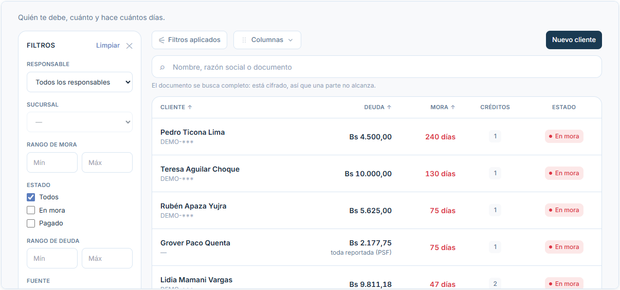
Figura 2 · Cartera con el panel de filtros abierto: punto de partida del trabajo diario.
WEB Cartera · ficha del cliente
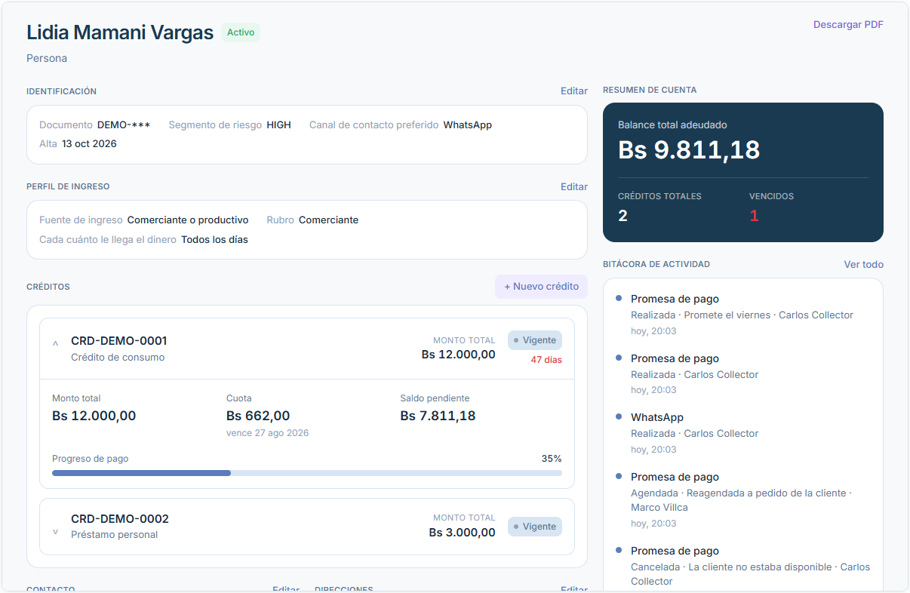
Figura 3 · Ficha de un cliente: perfil de ingreso, créditos con su avance de pago, contactos y direcciones protegidos, bitácora, garantes y garantías.
La ficha reúne identificación, perfil de ingreso, créditos, contactos (ocultos hasta pulsar «Mostrar»), garantes y garantías. 25 clientes en la demostración, ordenables por deuda y mora.
FLUJO 2 · SEGUIMIENTO DE LA MORA
Qué pasó con cada crédito, y por qué no se pagó
La ficha del crédito concentra el saldo, la mora, los responsables y el historial de recuperación. Al registrar una gestión se puede dejar, de forma opcional, el motivo de no pago y quién responde: es el dato que más adelante permitirá analizar qué funciona.
WEB Mora · ficha del crédito
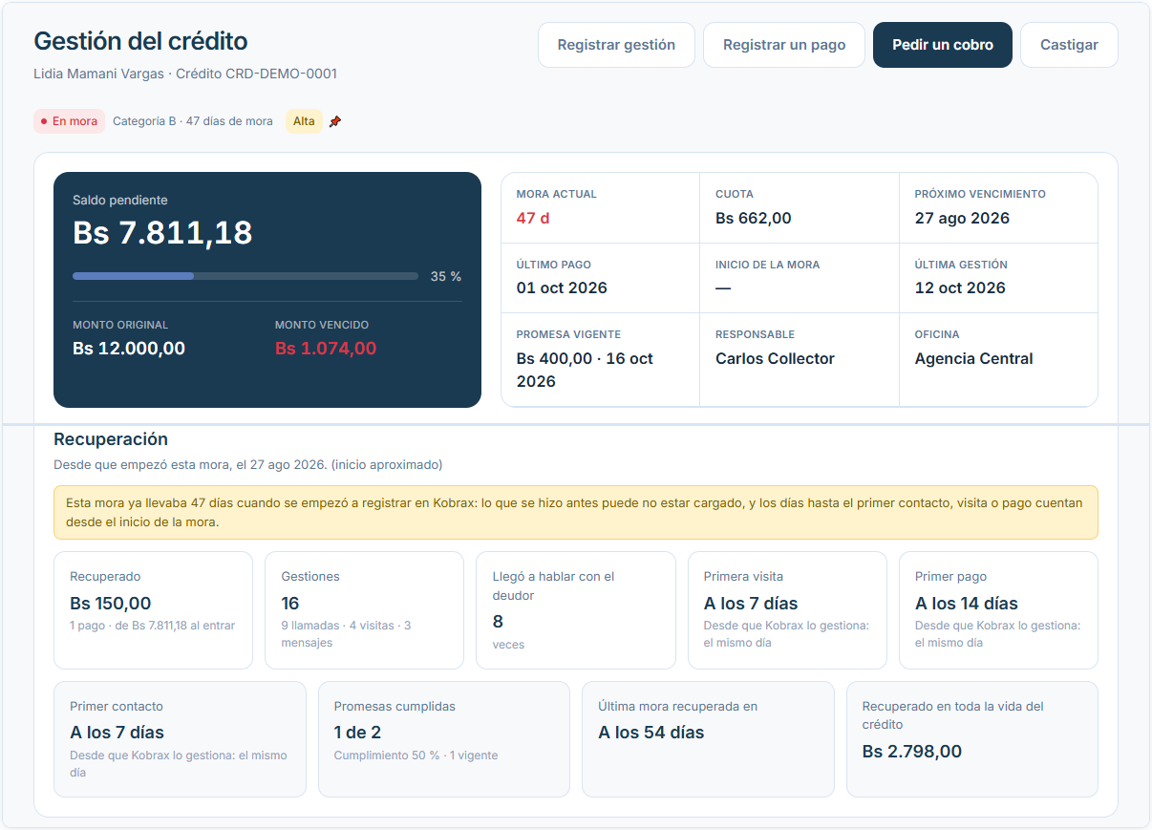
Figura 4 · Ficha de un crédito en mora de 47 días: saldo y avance de pago, datos clave y panel de recuperación (recuperado, gestiones, promesas cumplidas).
WEB Mora · registrar una gestión
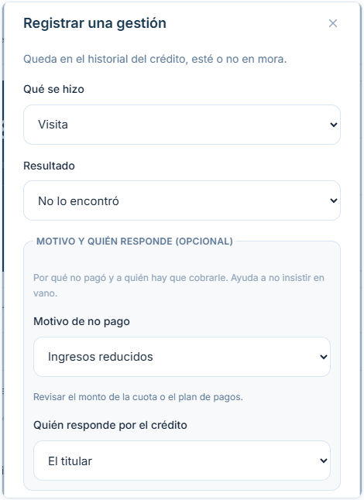
Figura 5 · «Registrar una gestión» con el bloque opcional de motivo de no pago y de quién responde. El formulario se abrió y se canceló: no se guardó ningún dato.
FLUJO 3 · TRABAJO DEL DÍA
De la agenda a la ruta
La Agenda ordena las gestiones por día, semana o mes, con las vencidas a la vista. Las visitas se agrupan en una ruta por cobrador, con paradas numeradas sobre el mapa, el recaudo y el avance de la jornada.
WEB Agenda · vista del día
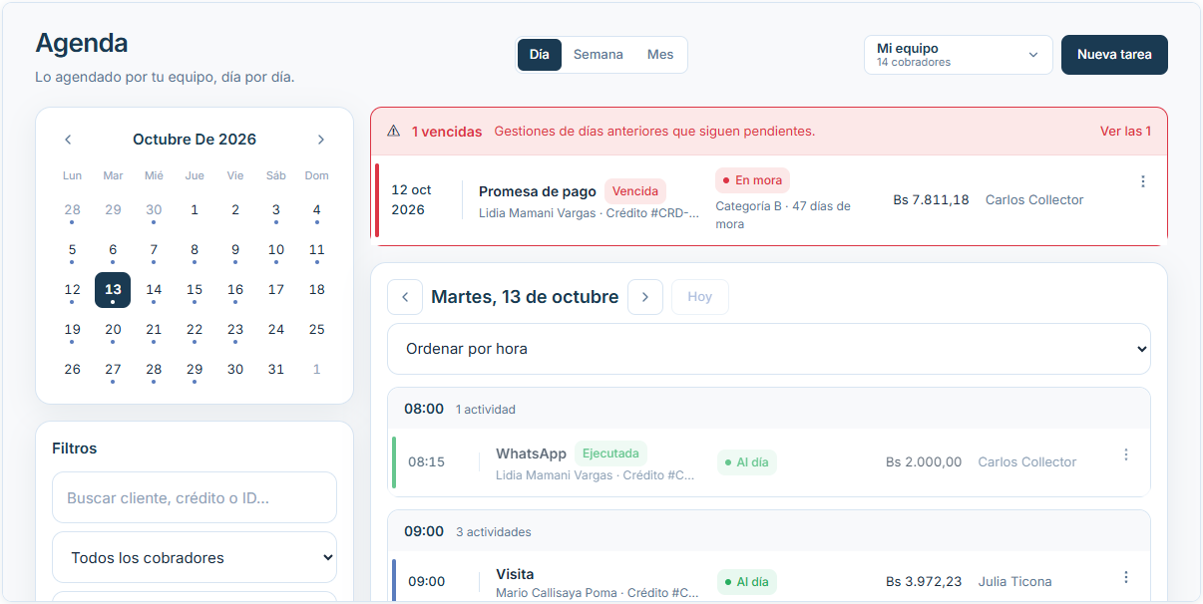
Figura 6 · Agenda del martes 13 de octubre: una gestión vencida resaltada y las del día agrupadas por hora.
WEB Rutas · detalle de la ruta
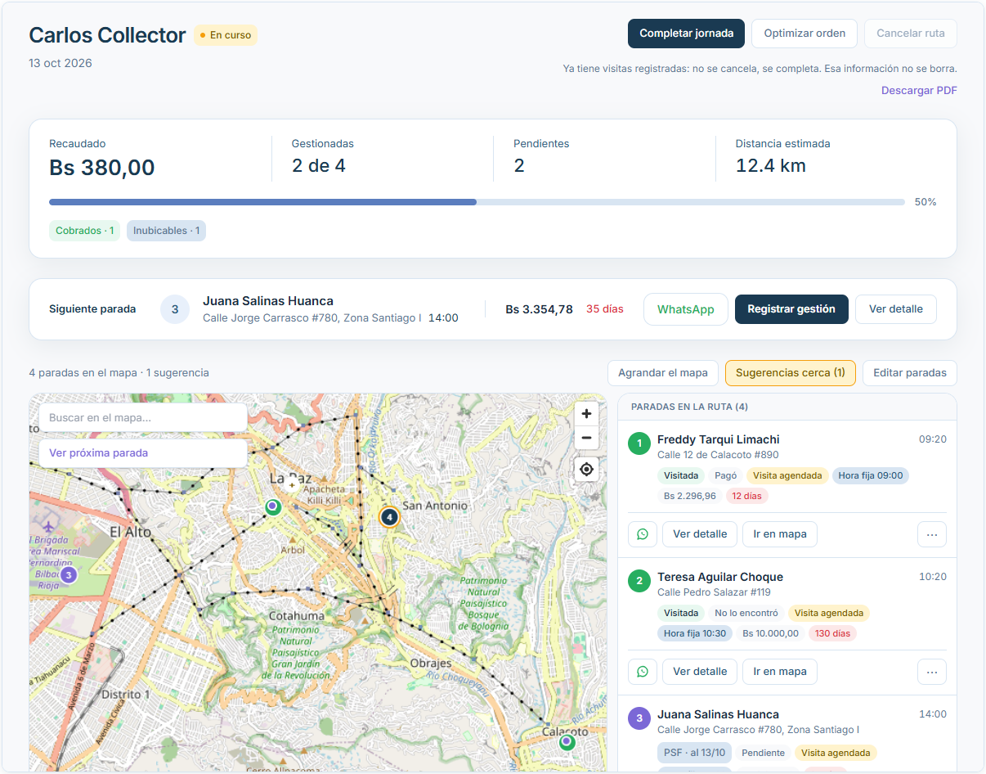
Figura 7 · Ruta de un cobrador en curso: 2 de 4 paradas gestionadas, Bs 380 recaudados y 12,4 km, con mapa y créditos en mora cercanos. El trazado por calles no pudo calcularse en esta captura; las paradas se ven igual.
FLUJO 4 · PRUEBA Y TRAZABILIDAD
Cada visita deja su huella
Cada visita queda registrada con su ubicación GPS, la nota del cobrador y una evidencia sellada con una huella digital (SHA-256). Una visita y su evidencia no se editan ni se borran: por eso sirven de prueba. Los pagos quedan ligados al crédito, con comprobante.
WEB Rutas · parada visitada
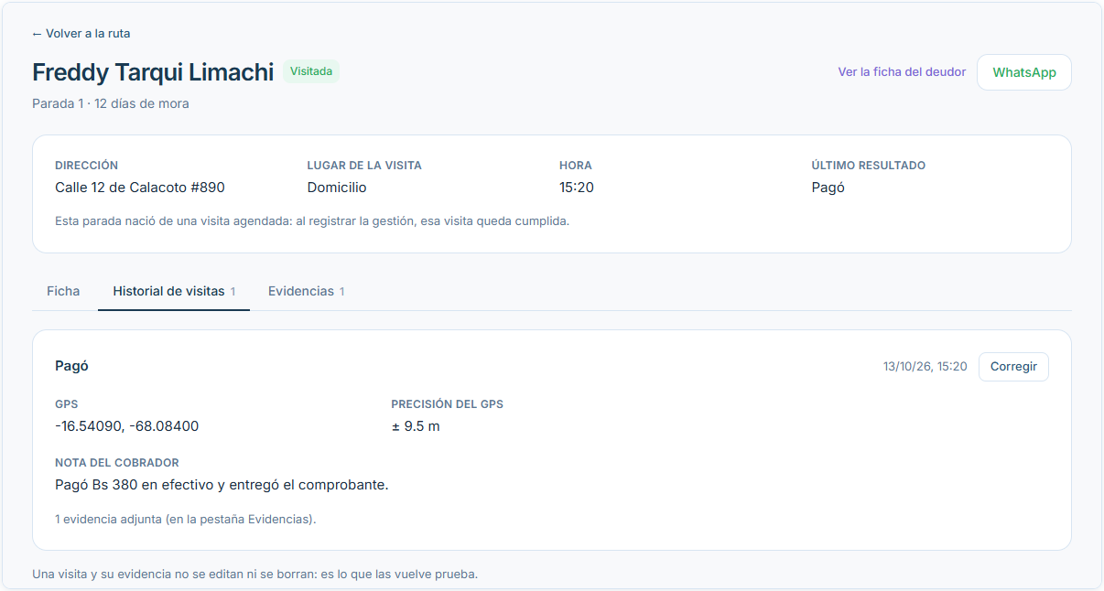
Figura 8 · Historial de la visita: resultado, GPS con su precisión, hora y nota del cobrador.
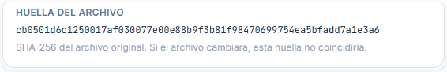
Figura 9 · Huella SHA-256 del archivo de evidencia: si el archivo cambia, la huella ya no coincide. La foto de la demostración es un marcador de prueba.
WEB Mora · pagos del crédito
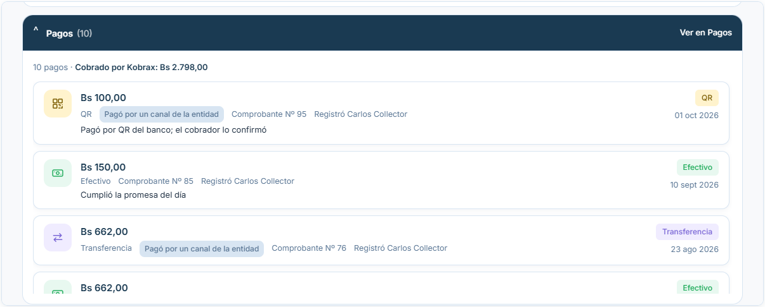
Figura 10 · Pagos de un crédito: monto, medio, comprobante y quién lo registró. Bs 2.798 cobrados por Kobrax en 10 pagos.
FLUJO 5 · OPERACIÓN Y CONTROL
Importar la cartera del día y saber qué cambió
La importación recibe el reporte del día y muestra qué hay de nuevo, qué se actualizó y qué dejó de aparecer; cada corrida queda en un historial.
WEB Import · historial de importaciones
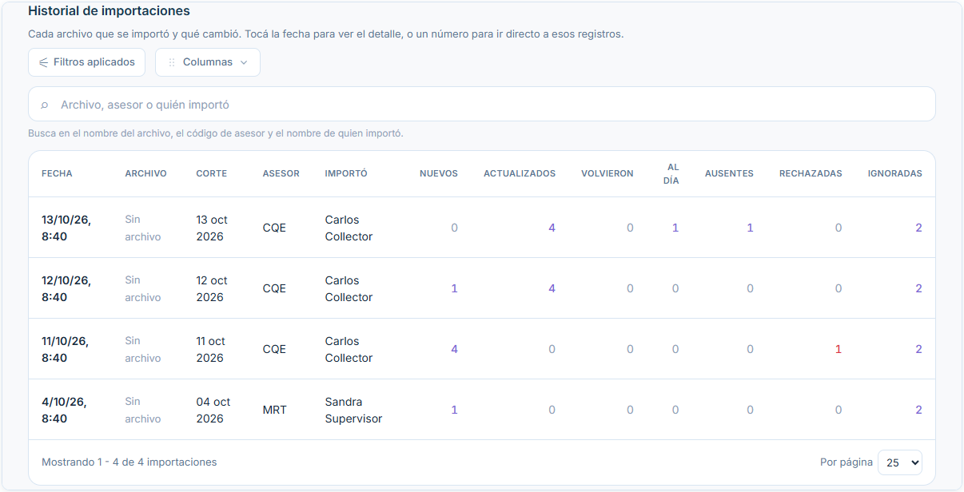
Figura 11 · Historial de importaciones: por cada archivo, cuántos registros son nuevos, actualizados, ausentes, rechazados o ignorados.
PARTE C · APP DEL COBRADOR
En el teléfono del cobrador
Las capturas son de la aplicación Android instalada en un teléfono, con la cuenta de demostración de un gerente y los mismos datos ficticios. La app tiene cinco pestañas: Inicio, Agenda, Rutas, Cobranza (cartera y mora) y Más (importación, cuenta y equipo).
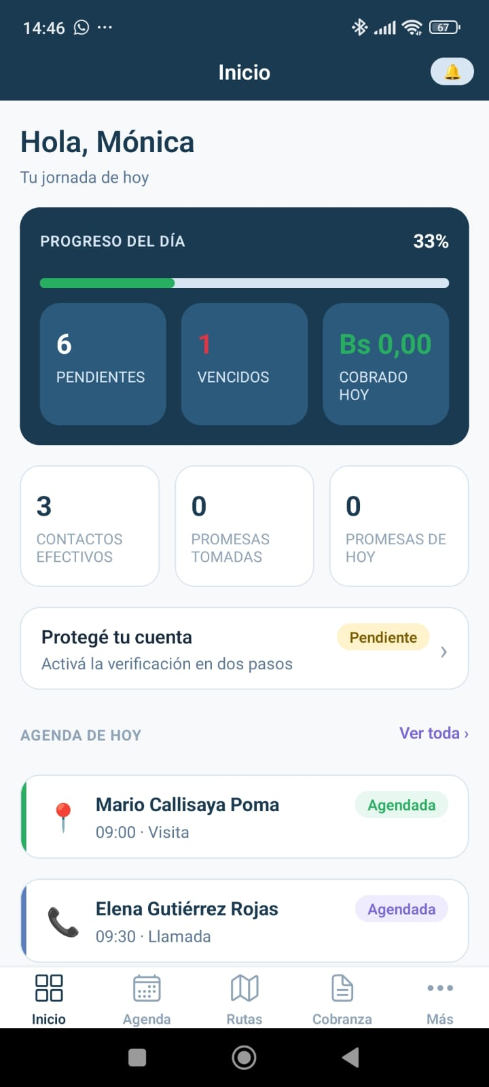  Fig. M1 · Inicio  Progreso del día, pendientes, vencidos, cobrado y agenda de hoy | 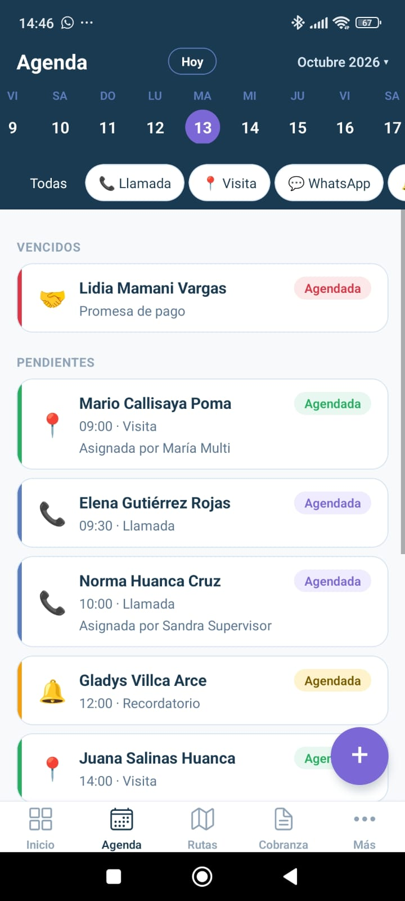  Fig. M2 · Agenda  Semana, filtro por tipo, vencidos y asignaciones | 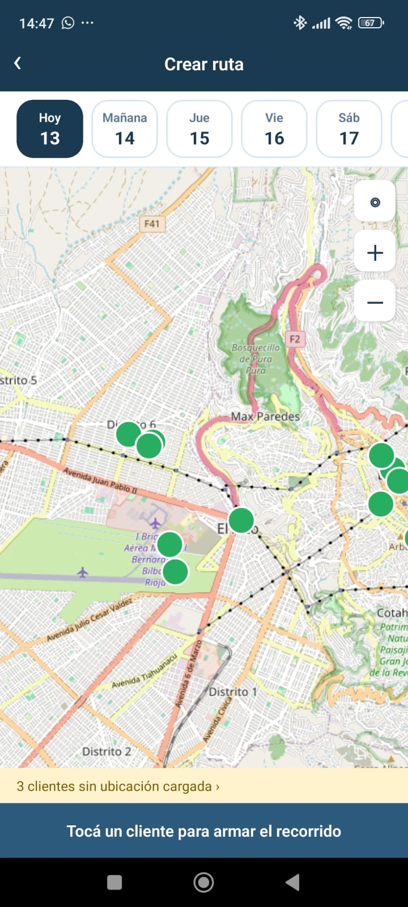  Fig. M3 · Crear ruta  Un pin por ubicación; 3 clientes sin ubicación | 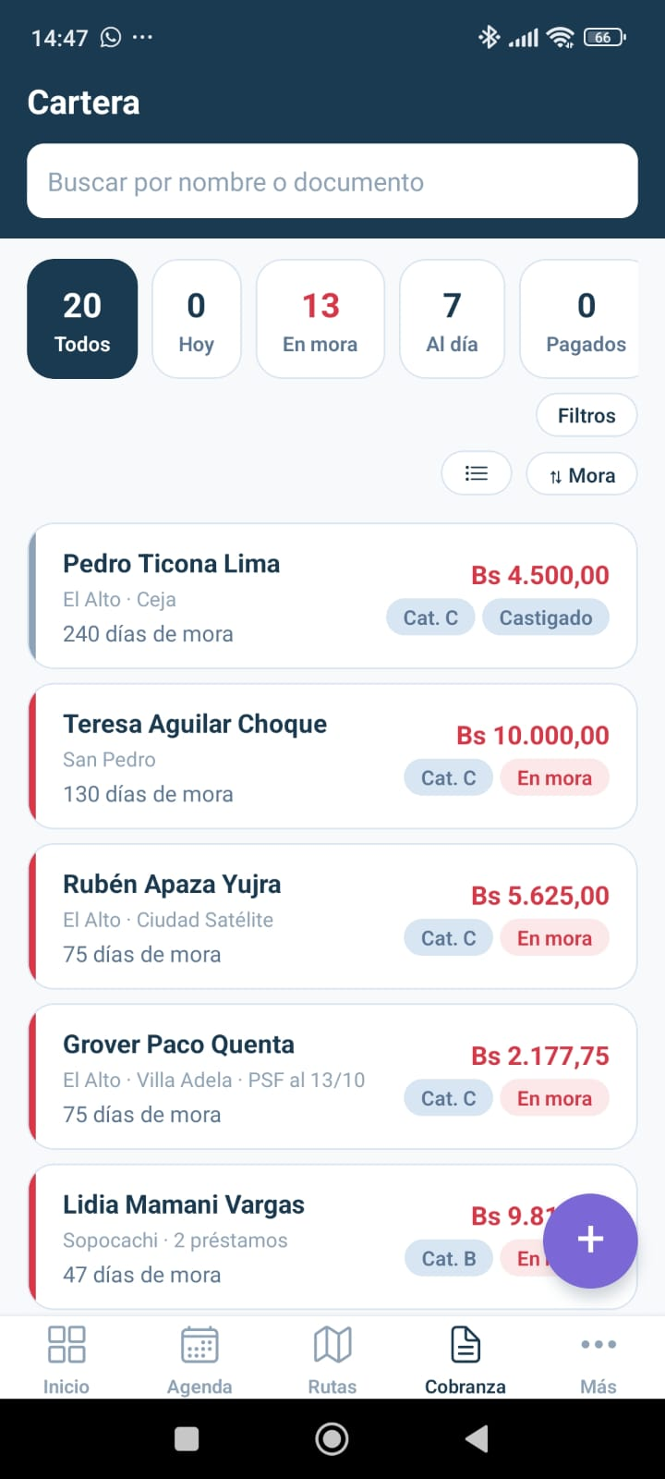  Fig. M4 · Cartera  Contadores, categoría, castigado y días de mora
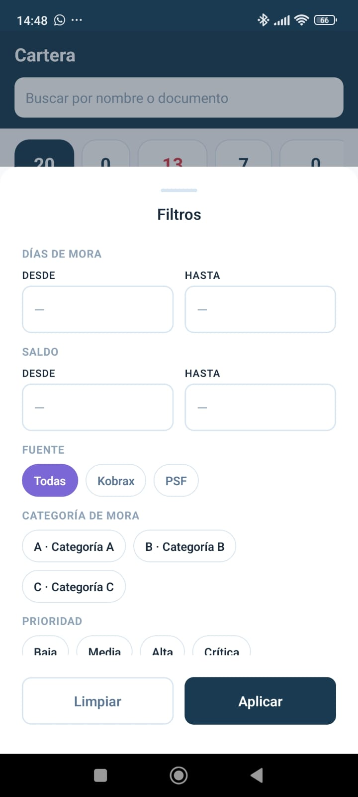  Fig. M5 · Filtros  Mora, saldo, fuente, categoría y prioridad | 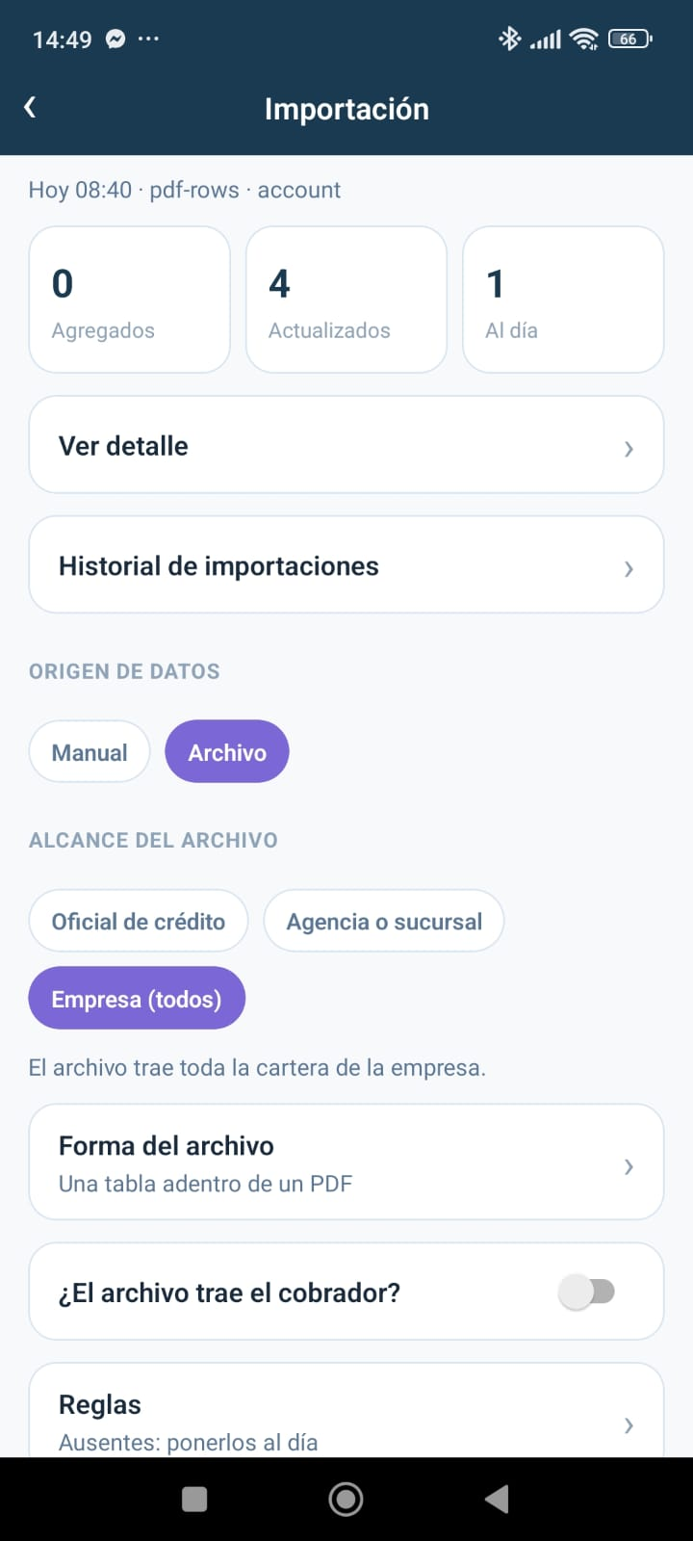  Fig. M6 · Importación  Origen, alcance y forma del archivo; historial | 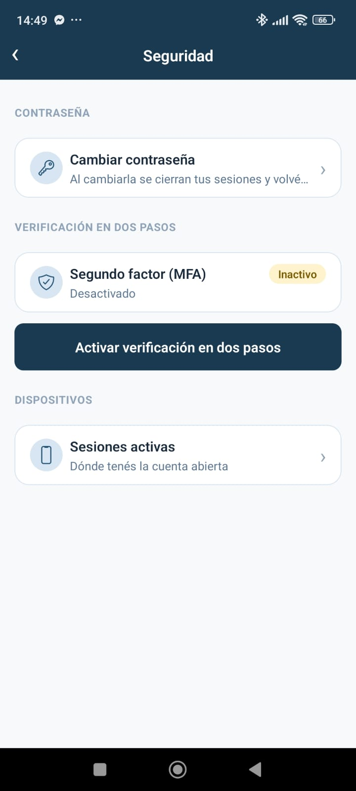  Fig. M7 · Seguridad  Contraseña, segundo factor y sesiones | 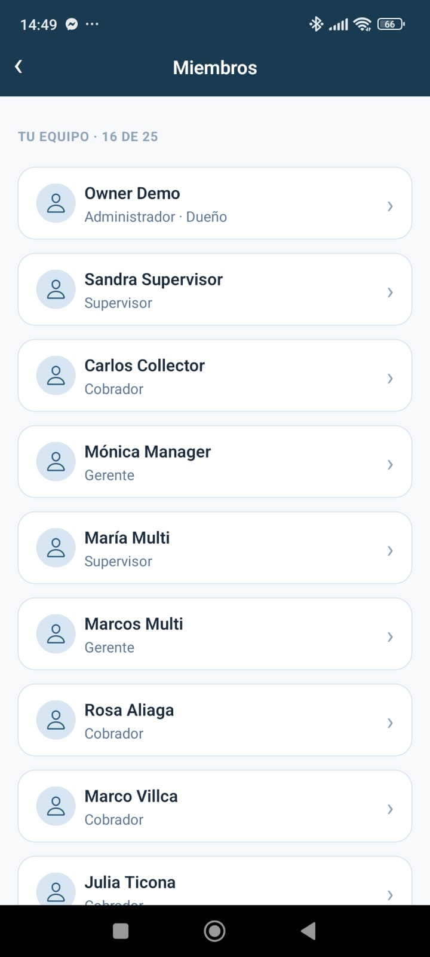  Fig. M8 · Equipo  Roles; 16 de 25 miembros del plan
Qué se observa
• Trabajo asignado: la agenda del cobrador mezcla gestiones propias y las que le asignó un supervisor, con el tipo de cada una (Fig. M1, M2).
• Dirección a visitar: al armar la ruta, cada punto del mapa es una ubicación del cliente o de su garante o familiar, y quedan a la vista los clientes que aún no tienen ubicación (Fig. M3).
• Importación en el móvil: la importación se configura desde el teléfono: de dónde viene el archivo, a quién pertenece y cómo leer sus columnas (Fig. M6).
• Permisos por rol: cada rol ve lo que le corresponde: el gerente ve el equipo, pero la pantalla avisa que su rol no permite editar los datos del negocio (Mi cuenta).
PARTE D · UNA SOLA PLATAFORMA
Web y móvil, un mismo flujo
Kobrax se diseña como una plataforma con dos superficies que comparten datos, reglas y vocabulario. Lo que el supervisor configura en la web es lo que el cobrador ve en el teléfono, y lo que el cobrador registra en la calle aparece al instante en el panel. La meta es que ninguna función cambie de nombre ni de comportamiento según desde dónde se use.
Qué hace cada superficie
Panel web · supervisión y configuración | App móvil · campo y consulta | En ambas · mismo flujo y mismas reglas
Tablero configurable con KPI, mapas y filtros  Planificar rutas de varios cobradores y días  Aprobar cambios de ruta y asignar gestiones  Acciones masivas y prioridad de mora  Equipo, roles, plan, categorías de mora y plantillas  Exportación a CSV y respaldo  Importación avanzada y descarga de la ruta en PDF | Inicio con el progreso del día  Armar la ruta propia desde el mapa o automática  Registrar la visita con GPS, foto y huella  Cobro con QR de la cuenta del cobrador  Trabajo sin conexión con cola de pendientes  Mapas descargables de la zona  Biometría y recordatorios del teléfono | Cartera, ficha del cliente y red de contactos  Alta de cliente y de crédito (tres modalidades)  Central de mora con categoría y prioridad  Gestión con resultado, promesa y motivo de no pago  Agenda con cinco tipos de gestión  Elegir qué dirección visitar  Pagos, importación e historial  Segundo factor, sesiones y roles
Qué se está alineando
Con el móvil construido antes de que el panel web creciera, el trabajo de los próximos días es que ambos funcionen como un solo flujo:
• Un vocabulario: mismos nombres, estados y textos en ambas superficies, tomados de un paquete compartido.
• La misma ficha: el móvil edita y muestra lo mismo que la web en prioridad de mora, responsables, contactos protegidos y la red de contactos.
• La visita de punta a punta: la web pasa a mostrar lo que el móvil captura (foto, GPS y resultado de la visita) sin pantallas distintas para lo mismo.
• Cada cosa en su lugar: la configuración pesada (importación, equipo, plan) vive en la web; el móvil conserva una versión simple.
• Control de diferencias: una tabla de paridad web ↔ móvil que se actualiza con cada cambio, para que ninguna diferencia nueva pase inadvertida.
Esta parte describe el estado objetivo; lo ya disponible hoy está en las partes B y C y en la tabla de estado.
PARTE E · INTELIGENCIA ARTIFICIAL
Datos primero, reglas después, IA donde hay volumen
Estado honesto: la capa de datos que alimentará a la IA ya está construida; las reglas y las funciones de IA son un plan aprobado y todavía sin código. Nada de lo que sigue funciona hoy y no se presenta como terminado.
Tres capas, cada una sirve sola
Capa | Qué es | Necesita volumen | Estado
A · Datos | Guardar de qué vive el deudor, cuándo le llega el dinero, por qué no pagó y cómo conviene cobrarle. | No | Construida
B · Reglas | Usar esos datos de forma determinista: fecha de promesa, ruta por zona, prioridad con su porqué, alertas. | No | Planificada
C · IA | Asistir (describir, dictar, resumir, importar) y aprender qué estrategia funciona. | Asistir: no · Aprender: sí | Planificada
La IA nunca es requisito: si falta, la aplicación cae a las reglas; si falta el dato, la regla se omite. Una cuenta de 20 créditos y una de 20.000 usan el mismo producto, con distinto nivel de asistencia.
La base que ya existe
Cada gestión y cada cliente guardan hoy datos estructurados en lugar de texto libre. Es la materia prima de todo lo demás:
• En cada gestión: motivo de no pago, quién responde (titular, garante, codeudor), fecha esperada de ingreso y plantilla de mensaje usada.
• Perfil de ingreso: fuente de ingreso, rubro y ciclo de ingreso del cliente.
• Perfil de cobro: modalidad, frecuencia y horario de cobro de cada ubicación.
• Catálogos por cuenta: motivos, rubros, modalidades y zonas son editables por cada cuenta, con sinónimos para reconocer «chofer» o «micrero» sin IA.
• Evidencia inmutable: visita con GPS, foto y huella SHA-256, que permite saber qué pasó de verdad en campo.
El motivo de no pago y quién responde ya se ven en la web (Fig. 5). El perfil de ingreso y el de cobro están implementados y con pruebas, sin captura en este documento.
Cómo se usará
• Determinista primero: si una regla clara resuelve, no se usa un modelo.
• La persona decide: la IA propone con su porqué; nada irreversible y ningún mensaje automático al deudor.
• Datos personales protegidos: nombres, teléfonos, direcciones y fotos no salen a un modelo externo; los resuelven reglas locales y formularios.
• Control: un solo punto de salida a modelos, con tope de uso y apagable por cuenta.
• Degradación elegante: sin red, sin IA o sin dato, la aplicación sigue funcionando.
Primera versión (V1), siempre con la persona en el circuito: describir al cliente en texto o por voz y que se distribuya en campos; dictado a gestión, motivo y promesa; resumen del crédito antes de contactar; mapeo de columnas de importación; mensajes desde plantilla; informe a la entidad; normalización de direcciones; y explicación de «por qué esta prioridad».
Cuánto falta
Paso | Entrega | Estado
1–3 | Catálogos, perfil de cobro, perfil de ingreso y columnas de la gestión (motivo, quién responde, plantilla) | Hecho
4 | Reglas de fecha de promesa, gestión en el día de ingreso, prioridad con su porqué y acción por motivo | Pendiente
5 | Ruta por zona y horario, alerta de evento externo y depuración de datos | Pendiente
6 | Base de IA: punto de salida a modelos, registro de uso, tope por cuenta, protección de datos y evaluación | Pendiente
7 | Dictado y descripción del cliente por reglas, sin proveedor de modelos | Pendiente
8–10 | Resumen, explicación, importación, mensajes e informe con modelo de lenguaje | Pendiente
11 | Tablas de «qué funcionó» por segmento | Pendiente · depende de datos
Estimación de esfuerzo. Los documentos de plan miden en tallas (S, M), no en sprints. Con sprints de dos semanas y un equipo pequeño, los pasos 4 a 10 son del orden de 6 a 8 sprints (3 a 4 meses): reglas, 2; base de IA y reglas locales de dictado, 2; asistencia con modelo, 3. Es una estimación inicial por confirmar con el equipo, no un compromiso. El aprendizaje (paso 11 y los modelos que aprenden) no se mide en sprints: depende de cuánto dato acumulen las cuentas.
Lo que falta de fuera: elegir el proveedor de modelos, verificar el reconocimiento de voz en español de Bolivia en teléfonos reales, un servicio de geocodificación (no existe hoy) y la consulta legal sobre datos personales y cobranza.
Qué no se puede probar hasta tener datos
Una función de IA puede verificarse en tres niveles, y solo el primero es posible hoy:
Nivel | Qué se comprueba | Cuándo
1 · Que funciona | Que el dictado llena los campos, que la regla calcula la fecha, que nada sale a un modelo externo. Se prueba con datos de demostración y casos escritos a mano. | Al construirse
2 · Que es útil | Que el cobrador acepta las sugerencias y que le ahorran tiempo. Exige usuarios reales y su corrección de cada propuesta. | Con un piloto
3 · Que mejora el cobro | Qué gestión, horario y zona recuperan más, y alertas de riesgo. Exige historial real de gestiones y pagos, y compararlo contra la regla de respaldo con datos reservados. | Con meses de datos
Por eso no se dan cifras de mejora de recuperación: no existe historial suficiente para medirla, y ningún modelo reemplazará a una regla sin demostrar con datos reservados que la supera. Mientras no haya volumen, los segmentos con pocos casos mostrarán «sin datos suficientes» y usarán la regla. El umbral de «datos suficientes» lo fijará el piloto, no una cifra supuesta aquí.
Por eso la captura de datos corre contra el reloj: cada gestión que se registra hoy con motivo, quién responde y perfil de cobro es historial que mañana permitirá medir. Esa parte ya está construida.
PARTE F · ESTADO Y EVOLUCIÓN
Qué está hecho y qué sigue
Disponible · verificado | Parcial · con límites | Siguiente · hoja de ruta
Cartera, ficha del cliente y créditos  Central de mora con prioridad y categorías  Gestiones con motivo de no pago  Agenda por día, semana y mes  Rutas con mapa, elección de dirección y visita con GPS y huella  Pagos con comprobante  Importación en tres formas de archivo, con historial  Equipo, roles, plan con consumo y segundo factor  App del cobrador instalada y en uso en un teléfono | Trabajo sin conexión: implementado y con pruebas automáticas; falta validarlo en campo con señal intermitente  Alta de crédito desde el móvil: en el código; sin captura ni validación en teléfono  Trazado de la ruta por calles: no disponible en estas capturas  Conservación de fotos por plan: se muestra, aún no se aplica  Notificaciones push: faltan las llaves del proveedor  Tablero: embudo, medidor, histograma y texto «sin datos aún»  Cambio de plan: lo hace el equipo de Kobrax | Resumen del crédito y dictado por voz  Qué gestión, horario y zona funciona mejor, con datos de pilotos  Alerta temprana de créditos de alto riesgo  Recomendar la siguiente acción, que siempre aprueba una persona
Hacia dónde va. Cada gestión ya guarda datos estructurados: resultado, promesa, motivo de no pago, quién responde e ingreso del cliente. Con volumen suficiente, permitirán medir qué estrategias recuperan mejor y sugerir la siguiente acción. Hoy eso no está implementado, y decidirá siempre una persona.
Límites de esta evidencia
• datos ficticios del entorno de demostración: no hay clientes reales y no se modificó ningún dato.
• las funciones marcadas con ○ se verificaron leyendo el código y sus pruebas automatizadas, no ejecutándolas en pantalla.
• las capturas del móvil muestran 8 pantallas de una sola sesión; el recorrido completo en campo (sin señal, foto de visita, cobro) aún no está documentado con capturas.

